発達サポートファイル


豊島区

はじめに

発達サポートファイルは、発達や成長などに悩みや不安がある方が乳幼児期から成人期に至るまで一貫した切れ目ない支援を受けるために、成長を見守り、生活を支える多くの人たちに、ご本人の理解を深めてもらうことを目的に作成したものです。
成長・生活の記録を支援者と情報共有する際に活用していただけると幸いです。

利用にあたって

- 本人やご家族にとって必要な事柄を記入しましょう。
成長の過程や、記憶に残る出来事などを各自のタイミングで記録して
いきましょう。誕生日や進級、進学、就職など節目の時期や新たに支援機関
を利用するときが良いでしょう。
全てのページに記入する必要はありません。必要なページを選んで記入して
ください。各ページは区のホームページからダウンロードできます。

- 自由にアレンジしてみましょう。
健診、保育園や幼稚園、学校、支援機関などの資料（例：通知表、
発達検査結果、就学支援シート、園や学校の個別指導計画、福祉サービス利用時
の個別支援計画など）をファイルしてまとめたり、順番を入れ替えたり、
使いやすいようにアレンジしてみましょう。

- 支援機関を利用するときに、活用してください。
何か、相談したいことができたとき、今までの成長の過程や生活の状況を支援
機関に伝えるときに活用してください。
見返して自分で相談したいことをまとめたり、支援者に必要なページを見せる
などするとよいでしょう。母子手帳と合わせてご活用ください。

- 個人情報の取扱いに注意してください。
本人情報、家庭状況など個人情報を多く記録することになります。保護者や
ご本人が責任を持ってファイルを管理してください。
ファイルの提示を受けた支援機関は個人情報の取り扱いにご注意ください。

どんな情報を保管するの？
本人・保護者が記入した基本情報や成長・生活の記録を綴ったり、支援機関等の個別支援計画、学校の通知表、発達検査結果などをクリアポケットに保管すると便利です。
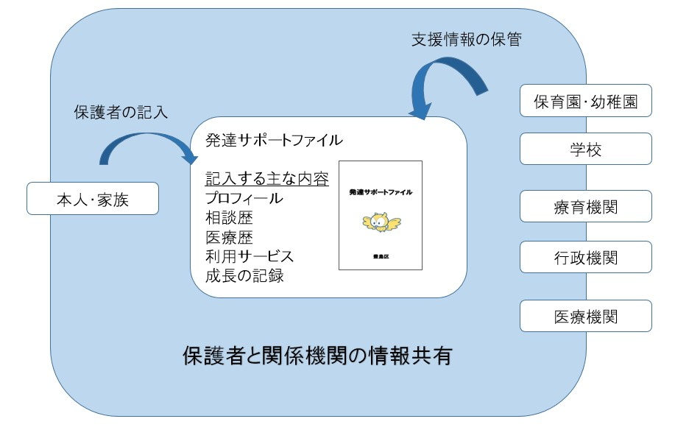

どんな時に提示（活用）するの？
ライフステージが移るときの所属先や福祉サービスの利用を開始する時などに、教育や福祉などの支援機関に提示（活用）しましょう。
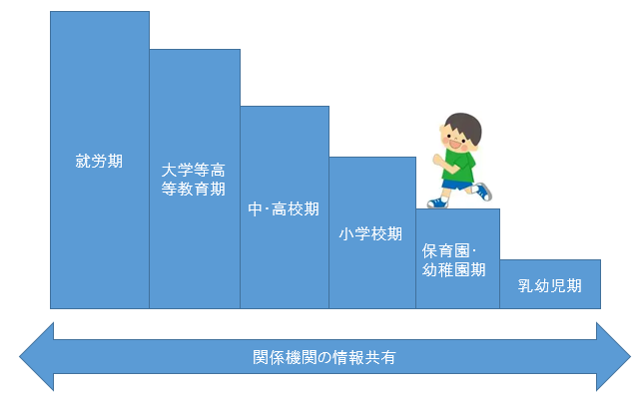
例えば・・・
●就園・就学・進学するとき
●福祉サービスを利用するとき
●行政の窓口に相談にいくとき（教育相談、就学相談、愛の手帳取得、障害福祉サービスの受給者証取得など）
●１８歳以降の就労の相談や年金相談をするとき

豊島区公式ホームページ『発達サポートファイル』
下記の２次元コードから公式ホームページへ遷移します。
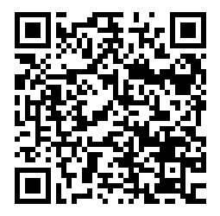
※記入例や各ページの様式をこちらに掲載しています。

利用者アンケート
「発達サポートファイル」について、利用した感想やご意見をお聞かせください。
いただいたご意見等は、今後の参考にさせていただきます。
下記の２次元コードからアンケートフォームへ遷移します。
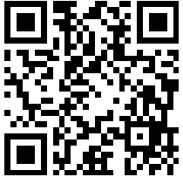

発達サポートファイルについての問い合わせ先
豊島区福祉部障害福祉課発達障害者相談グループ
豊島区南池袋2-45-1 豊島区役所 ４階３番窓口
直通電話：03-4566-2445

基本情報のページ

プロフィール・利用したサービスなどの
基本的な情報を
まとめておくと便利です。

プロフィール

記入日 年 月 日

本人氏名： 性別 ：
生年月日： 年 月 日 血液型：
住所 〒
電話番号 （自宅）
（携帯）

家族構成：
氏名 | 続柄 | 生年月日 | 職業・学校
 |  | 年 月 日
 |  | 年 月 日
 |  | 年 月 日
 |  | 年 月 日
 |  | 年 月 日
 |  | 年 月 日

所属一覧
幼稚園・保育園、学校など所属機関を記録するページです。
◆０～１５歳
 | 名称 | クラス | メモ（担任の先生、相談の有無など）
保育園  ・  幼稚園  など |  | 0歳児
保育園  ・  幼稚園  など |  | 1歳児
保育園  ・  幼稚園  など |  | 2歳児
保育園  ・  幼稚園  など |  | 3歳児  （年少）
保育園  ・  幼稚園  など |  | 4歳児  （年中）
保育園  ・  幼稚園  など |  | 5歳児  （年長）
小  学  校 |  | 1年
小  学  校 |  | 2年
小  学  校 |  | 3年
小  学  校 |  | 4年
小  学  校 |  | 5年
小  学  校 |  | 6年
中学校 |  | 1年
中学校 |  | 2年
中学校 |  | 3年

◆１５歳以上
◇学歴
学校名 | 学部・学科・コース | 在籍期間 | メモ
年 月～
年 月
年 月～
年 月
年 月～
年 月
年 月～
年 月
年 月～
年 月

◇職歴
勤務先名 | 業務内容 | 在籍期間 | メモ
年 月～
年 月
年 月～
年 月
年 月～
年 月
年 月～
年 月
年 月～
年 月
年 月～
年 月
年 月～
年 月

医療情報
健診、病気・障害などを記録するページです。
◇健診や医療機関を受診した記録
時期  （年齢） | 病名・診断名  または健診名称 | 医療機関  （主治医） | メモ
年 月
（ 歳）
年 月
（ 歳）
年 月
（ 歳）
年 月
（ 歳）
年 月
（ 歳）
年 月
（ 歳）
年 月
（ 歳）
年 月
（ 歳）
年 月
（ 歳）
年 月
（ 歳）
年 月
（ 歳）
年 月
（ 歳）

◇服薬の記録
時期  （年齢） | 病名  （症状） | 薬の種類・名称 | メモ
年 月
（ 歳）
年 月
（ 歳）
年 月
（ 歳）
年 月
（ 歳）
年 月
（ 歳）
年 月
（ 歳）

◇検査結果
検査名 | 実施日 | 検査機関  （担当者） | メモ
 | 年 月 日
 | 年 月 日
 | 年 月 日
 | 年 月 日
 | 年 月 日

相談履歴
相談したときの記録は、相談機関が変わるときに役立ちます。
◇相談履歴
相談機関名 | 相談日 | 担当者名 | メモ
 | 年 月 日
 | 年 月 日
 | 年 月 日
 | 年 月 日
 | 年 月 日
 | 年 月 日
 | 年 月 日
 | 年 月 日
 | 年 月 日
 | 年 月 日
 | 年 月 日
 | 年 月 日
 | 年 月 日
 | 年 月 日
支援サービス利用情報
子育てや福祉など利用したサービスの情報は、新たな支援を利用するときに役立ちます。
◇サービス利用状況
サービス名 | 利用事業所名 | 時期 | 内容 | 担当者

◇手帳の取得状況
手帳の種類 | 等級 | 交付年月日 | メモ
精神保健福祉手帳 | 級 | 年 月 日
精神保健福祉手帳 | 級 | 年 月 日
愛の手帳 | 度 | 年 月 日
愛の手帳 | 度 | 年 月 日
愛の手帳 | 度 | 年 月 日
身体障害者手帳 | 級 | 年 月 日
身体障害者手帳 | 級 | 年 月 日

メモ

これまでの出来事
思い出の出来事や大きな変化を記録しましょう。
時期 | 年齢 | 出来事
年 月 日 | 歳
年 月 日 | 歳
年 月 日 | 歳
年 月 日 | 歳
年 月 日 | 歳
年 月 日 | 歳
年 月 日 | 歳
年 月 日 | 歳
年 月 日 | 歳
年 月 日 | 歳
年 月 日 | 歳
年 月 日 | 歳
年 月 日 | 歳
年 月 日 | 歳
年 月 日 | 歳
年 月 日 | 歳

成長の記録

1年ごとの様子を書くページです。
誕生日や、進級、進学した日など、記入する日を決めると
1年の生活の様子が感じられます。

変化したと感じたこと、頑張って取り組んだこと、今後頑張りたいこと
など自由に記入して活用してください。

（０～６歳児用）
（ ）歳の記録
記入日： 年 月 日 記入者：
身長 ｃｍ |  | 体重 ｋｇ
健康状態
生活習慣 | 食事の様子  ☐一人で食べる  ☐手伝いが必要  ・食べ方  ☐手づかみ  ☐スプーン・フォークを使う  ☐箸をつかう  ・偏食 ☐あり ☐なし | 排泄の様子  ・意思表示 ☐あり ☐なし  ・排尿 ☐おむつ ☐トイレ  トイレで ☐一人でできる  ☐手伝いが必要  ・夜尿 ☐あり ☐なし
生活習慣 | 睡眠  起床時間： 就寝時間：  寝るときの様子 ☐よく寝る ☐寝つきがわるい ☐夜泣きがある  ☐夜中に目覚める  寝起き ☐良い ☐ふつう ☐わるい
セルフケア | 着替えの様子  洋服 ☐できる ☐手伝えばできる  靴 ☐はける ☐手伝えばはける | 身じたく  手洗い ☐できる ☐手伝えばできる  歯磨き ☐できる ☐手伝えばできる  洗顔 ☐できる ☐手伝えばできる  入浴 ☐すき ☐ふつう ☐苦手
社会生活 | 移動・外出時の様子  ☐乗り物（ベビーカー・車など）を利用  ☐手をつないで歩く  ☐一人で歩く | 好きな遊び
社会生活 | 性格（長所・短所・こだわりなど）
社会生活 | 所属先（保育園・幼稚園など）での様子
コミュニケーション | 言葉・意思表示
コミュニケーション | 大人との関係
コミュニケーション | 友達との関係
興味・関心 | 好きなこと・できるようになったこと  苦手なこと
メモ

（小学生用）
（ ）歳の記録
記入日： 年 月 日 記入者：
身長 ｃｍ |  |  | 体重 ｋｇ
健康状態
生活習慣 | 食事の様子  ☐一人で食べる  ☐手伝いが必要  ・食事の様子  ☐挨拶まで待てる  ☐食べこぼしがある  ☐食事中立ち歩く  ・偏食 ☐あり ☐なし |  | 排泄の様子  ☐一人でできる  ☐手伝えばできる  ・夜尿 ☐あり ☐なし
生活習慣 |  |  | 睡眠  起床時間： 就寝時間：  寝るときの様子 ☐よく寝る  ☐寝つきがわるい  ☐夜中に目覚める  寝起き ☐良い ☐ふつう ☐わるい
セルフケア | 着替え ☐できる ☐手伝えばできる  ・洋服の選択 ☐できる ☐手伝えばできる  手洗い ☐できる ☐手伝えばできる  歯磨き ☐できる ☐手伝えばできる  洗顔 ☐できる ☐手伝えばできる  入浴 ☐できる ☐手伝えばできる
社会生活 | 移動・外出時の様子  外出 ☐ひとりで行ける  ☐付添が必要  交通機関の利用 ☐ひとりでできる  ☐付添いが必要 |  | 好きな遊び
社会生活 | 性格（長所・短所・こだわりなど）
社会生活 | 所属先（学校など）での様子
コミュニケーション | 言葉・意思表示
コミュニケーション | 大人との関係
コミュニケーション | 友達との関係
学習 | 態度・意欲 | 得意教科  苦手な教科
学習 | 頑張っていること・頑張ってほしいこと
興味・関心 | 好きなこと・できるようになったこと  苦手なこと
メモ

（中高校生用）
（ ）歳の記録
記入日： 年 月 日 記入者：
身長 ｃｍ |  |  | 体重 ｋｇ
健康状態
生活習慣 | 食事の様子  ☐自立している  ☐援助が必要  ・偏食 ☐あり ☐なし |  | 睡眠  起床時間：  就寝時間：  ☐寝不足状態 ☐昼夜逆転  寝起き ☐自立 ☐援助が必要
生活習慣 | その他
セルフケア | 歯磨き・洗顔 ☐自立 ☐援助が必要  入浴 ☐自立 ☐援助が必要  身だしなみ ☐自立 ☐援助が必要  健康管理 ☐不調を知らせることができる ☐不調に対応できる  服薬 ☐自立 ☐援助が必要  通院 ☐自立 ☐援助が必要
社会生活 | 移動・外出時の様子  外出 ☐自立 ☐援助が必要  交通機関の利用  ☐自立 ☐援助が必要 |  | 趣味
社会生活 | 性格（長所・短所・こだわりなど）
社会生活 | 所属先（学校など）での様子
コミュニケーション | 言葉・意思表示など
コミュニケーション | 大人との関係
コミュニケーション | 友達との関係
学習 | 態度・意欲 | 得意教科  苦手な教科
学習 | 課外活動・部活動
学習 | 頑張っていること・頑張りたいこと
興味・関心 | 好きなこと・できるようになったこと  苦手なこと
メモ

（18歳以上用）
（ ）歳の記録
記入日： 年 月 日 記入者：
身長 ｃｍ |  |  | 体重 ｋｇ
健康状態：
生活習慣 | 食生活  偏食 ☐あり ☐なし |  | 睡眠  起床時間：  就寝時間：  ☐寝不足 ☐昼夜逆転
生活習慣 | その他
セルフケア | 歯磨き・洗顔 ( )  入浴 ( )  身だしなみ ( )  健康管理 ☐不調を知らせることができる ☐不調に対応できる  服薬 ☐自立 ☐援助が必要  通院 ☐自立 ☐援助が必要
社会生活 | よく使う外出手段 |  | 趣味
社会生活 | 性格（長所・短所・こだわり）など
社会生活 | 日常的な活動
コミュニケーション | 家族関係
コミュニケーション | 友人関係
学校・仕事・家庭など | 態度・意欲 | 得意なもの  不得意なもの
学校・仕事・家庭など | プライベートの活動
学校・仕事・家庭など | 今後の課題と感じていること
興味・関心
メモ

メ モ
（各ページに書ききれなかったこと、思ったこと・感じたことを自由にご記入ください。）

メ モ
（各ページに書ききれなかったこと、思ったこと・感じたことを自由にご記入ください。）

